*Szanowni Państwo,*

*Mamy przyjemność zaprezentować Państwu ofertę firmy R.Power Sp. z o.o. dotyczącą dzierżawy gruntu pod inwestycję elektrowni słonecznej.*

*R.Power jako lider rynku aktywnie poszukuje nowych lokalizacji do długoterminowej dzierżawy na potrzeby budowy nowych elektrowni fotowoltaicznych. W związku z powyższym, chcielibyśmy zaproponować Państwu możliwość korzystnego wydzierżawienia gruntów gorszej klasy i osiągniecia wysokich zysków* *sięgających ponad 500 tyś. zł.*

*W tym celu poszukujemy terenów spełniających poniższe kryteria:*

*• powierzchnia minimum 2 ha,*

*• bez miejscowego planu zagospodarowania przestrzennego,*

*• klasa gruntu IV lub gorsza,*

*• bez drzew i zabudowań*

*• obszar nie objęty formami ochrony przyrody.*

*Osoby zainteresowane prosimy o kontakt telefoniczny pod numerem* ***883-350-147*** *lub mailowy pod adresem* ***gmina@rpower.pl***

*Serdecznie zapraszamy do współpracy!*  
   
***R.Power Sp. z o. o.***   
***www.rpower.pl***

***Tel.:  883 350 147***

***Mail: gmina@rpower.pl***

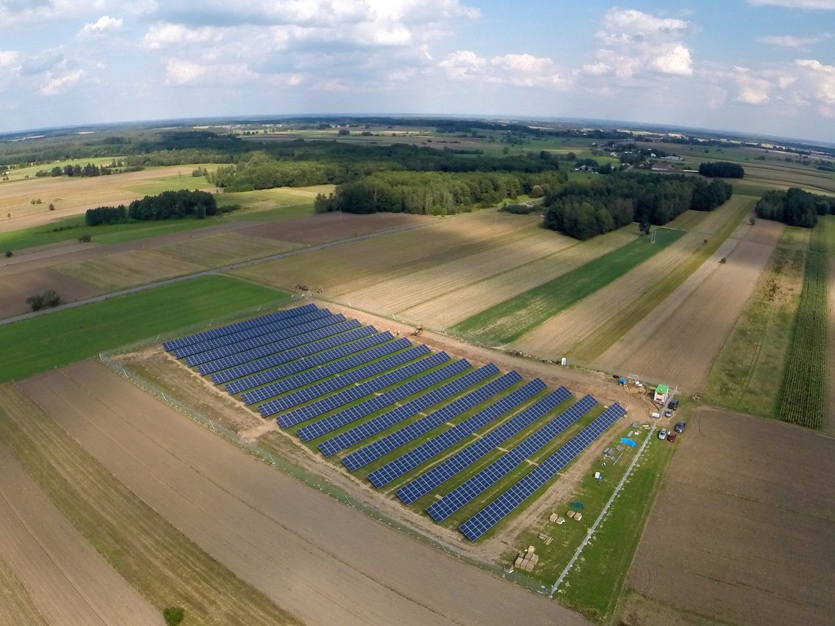  
*Elektrownia Słoneczna R.Power - Jedwabne*